概述

电除尘高压静电微机智能控制器是在原数码管高压静电控制器的基础上升级的换代产品，它不仅保留了原产品的先进控制模式，而且增加了新的控制方式，针对高比电阻粉尘，易产生反电晕的特性，提出了新的控制理念，有效的克服电晕的形式，提高了收尘效果和节约了能源节能可达百分之三十，并且还采用了先进的单片机和液晶汉字显示，在操作性和直观性上更加的简单易懂。该控制器有如下特点：
1、控制器采用了先进的DSP和外围芯片，且有功能强、结构简单、可靠性高等优点。
2、根据电场中电压电流波形变化的分析，能非常准确性的判断闪络，并作出最佳的处理，闪络处理上采取了下降幅度小，回升速度快，不封锁可控硅的方法，能向电场提供最大的有效电晕功率。
3、提供多种供电运行方式，可满足各种不同工况条件的要求。
4、操作使用方便，设备的开机，停机，参数显示，参数设定，运行方式的变换都可通过操作面板上键盘实现。
5、采用液晶显示屏，可方便地用汉字显示各种参数名称和参数值，使数显示直观、明了。
6、保护功能完善，具有十多种故障保护和报报警功能。
7、具有RS485通讯接口，可方便地实现远控制，可以接驳DCS中央集中控制系统。

设备按装
拆封
1、设备开箱后，应检查设备的部件、附件、备件和技术文件是否齐全。
2、检查控制柜经运输后仪表有无损坏，紧固件有无松动。
3、控制柜内各部件有无松脱现象，发现异常应及时处理，不能修复的可与公司技术部门联系。
4、检查高压硅整流变压器油箱、油枕及瓷瓶等有无损伤、渗漏油现象。
安装
- 控制柜应安装在平整的平面上，建议装在槽钢上，这样有利于固定，控制柜的外壳又容易接地。
- 高压硅整流变压器可安装在钢轨或槽钢上，对于安装在户外的高压硅整流变压器建议用户在其上加装简单的防雨棚结构。
3、按图纸的要求进行接线，注意电源进线和控制柜到变压器之间的连线应按额定电流要求选用合适截面的导线，二次电压、二次电流取样线、油温取样线应用屏蔽线，连接时应按编号接钱。
4、用仪表检查所有连线以确认连接的正确可靠。
5、整流变压器的接地端连接至负载的阳极的地母线，采用10平方以上多股铜芯导线。
6、控制柜的接地端、整流变压器的接地端以及负载接地端地必须十分可靠接地，其接地电阻不得大于2欧姆
使用条件
- 控制柜使用环境温度为0-40℃。高压硅整流使用的环境温度为不高于+40℃，不低于变压器油所规定的凝点温度。
- 空气最大的相对温度不超过90%（在相当于空气温度20±5℃时）。
- 设备周围的气体应无导电尘埃和含有腐蚀金属或绝缘材料的气体或蒸气存在。
- 无爆炸性危险的环境，控制室周围无剧烈震动和冲击，垂直倾斜度不超过5%。
- 交流电压符合以下规定：波形为正弦波，频率为50HZ，其波动范围不超过±2%，电压为380V，其幅度变化不超过±5%，瞬时波动范围不超过±10%。
- 除尘器接地电阻值小于2∏。
主要技术参数

- 输入/输出参数
2006型电除尘器高压微机控制器电源输入/输出参数表
2006型电除尘器微机控制电源输入/输出参数一览表
序  号 | 输入/输出  参数  设备容量 | 交流输入电压  （V） | 交流输出电流  （A） | 直流输出电压  （KV） | 直流输出电流  （A） | 直流输  出功率  （KW） | 交流视  在功率  （KVA）
1 | 0.2A/(60-72)KV | 380 | 45/54 | 60/72 | 0.2 | 12/14 | 18/20
2 | 0.4 A/(60-72)KV | 380 | 90/108 | 60/72 | 0.4 | 24/29 | 34/41
3 | 0.6 A/(60-72)KV | 380 | 135/162 | 60/72 | 0.6 | 36/43 | 51/62
4 | 0.8 A/(60-72)KV | 380 | 180/216 | 60/72 | 0.8 | 48/58 | 68/82
5 | 1.0 A/(60-72)KV | 380 | 225/270 | 60/72 | 1.0 | 60/72 | 86/103
6 | 1.2 A/(60-72)KV | 380 | 270/325 | 60/72 | 1.2 | 72/86 | 103/123
7 | 1.4 A/(60-72)KV | 380 | 316/379 | 60/72 | 1.4 | 84/101 | 120/144
8 | 1.6 A/(60-72)KV | 380 | 360/433 | 60/72 | 1.6 | 96/115 | 137/165
9 | 1.8 A/(60-72)KV | 380 | 405/486 | 60/72 | 1.8 | 108/140 | 154/185
10 | 2.0A/(60-72)KV | 380 | 450/540 | 60/72 | 2.0 | 120/144 | 172/206
- 调节整定参数
  - MA：直流输出电流值。整定调节范围：20%-100%额定值。
  - KV：直流输出电压值。整定调节范围：20KV-额值。
  - 火花率整定范围：40-200次/分。
  - 少火花运行时，火花率<10次/分。
  - 普通火花跟踪时，火花率允许变化范围：<60次/分
  - 二次欠压值：≤15-18KV。
  - 开路跳闸最大电压值：<输出电压额定值。
  - 二次短路最大电流值：<输出电流额定值。
  - 跳闸报警延时时间：0.5秒-5分。
  - 闪经封锁时间选择范围：可任意选择，推荐1-4个半波数。
  - 间歇、简易脉冲供电占空比：可任意组合，推荐1-8。
  - 简单脉冲供电幅度比：1/2；1/4；1/6。
  - 可控硅导通变化范围：0-172度。

型号的意义
GGAJ02（HP-3000型）□/□—□
G ———— 半导体元件材料为硅
G ———— 高压整流用
A J ———— 油浸自冷式
02 ———— 设计序号
HP-3000——— 产品特征代号
□ ———— 额定直流输出电流
□ ———— 额定直流输出电压
□ ———— 使用环境

主要功能

运行方式控制功能
A方式：电场放电预检运行控制方式
在原有控制基础上新增了电场放电预检降压功能。当电场中电压升到一个临界放电点时，控制器中的电路会预先检测到电场既将开始放电，控制器会强行使电压降低到临界放电点以下，从而使高压真正意义上工作在临界最佳状态，除尘效果更佳。从控制方式上减少了电场的放电，减轻了放电对变压器的影响使电气的使用寿命增加了百分之三十，而且应减少放电产生的大电流消耗从而降低了用电量达到了节能的目的，安照现场使用情况计算比原有设备降低了百分之三十的能耗。在结合其它的一些节能控制方式，可降低百分之五十左右的能耗（在不影响除尘效果的情况下）。可提高电场整体电压，提高除尘效果。
B方式：节能调幅供电控制方式
交流电通过下降沿一定区间时，控制可控硅关断下降沿供电，在上升沿时在启动可控硅控制，这种方式可大大降低能耗，达到了最大的节能效果。对于高比电阻粉尘有比较好的效果。节能可达百分之六十。
C方式：间歇供电控制方式
适用于高比电阻粉尘克服反电晕或运行工况较好、排尘浓度较低的场合，在保证排尘浓度的情况下节能。
D方式：火花率整定控制运行方式
这种运行方式可恒定地运行在给定的火花率之下（给定范围40-200次/分），特别适用于粉尘浓度高、容易产生电晕闭塞场合，以及工况条件恶劣、除尘效率低的场合。这种情况均有效加强粉尘的荷电率，经提高除尘效率，推荐此时的火花率在（60-100）次/分之间为好，其工作电压非常接近火花电压。
E方式：普通火花跟踪运行控制方式
为满足用户选择或作试验研究对比用，保留了模拟机的主要运行控制方式。控制原理是随着工况条件的变化，火花率会发生一些变化，闪络时的电压下降率和上升率由计算机自动完成。
F方式：输出功率自动调节控制运行方式
这种运行方式最适合于工况条件变化幅度起伏很大的场合。控制原理是将A方式与D方式有机结合，根据工况条件的变化，更替不同的运行方式，如运行参数大时，工作在方式A，如运行参数不大时，工作在方式D，并自运选取择电场闪络的频率。随时保证出口粉尘浓度要求和相应的输出功率，以期高效节能。
管理功能
- 开、停机操作管理
- 汉字显示运行参数名及其参数值的观察、修改、设定。
- 可通过RS485通讯接口与中央机通讯，能在中央机上实现在控制器上的各种操作功能。
保护功能（当设备出现问题时会出现下述报警）

    - 输入过流 H.偏励磁\
    - 输入开路 I. 低油位
    - 输出短路 J. 轻瓦斯
    - 输出开路 K.重瓦斯
    - 输出欠压
    - 临界油温
    - 危险油温

控制器使用说明

控制面板

本控制器面板的右部由型号标题和8个键组成的专用键盘构成，在半部为液晶显示屏，如下图。
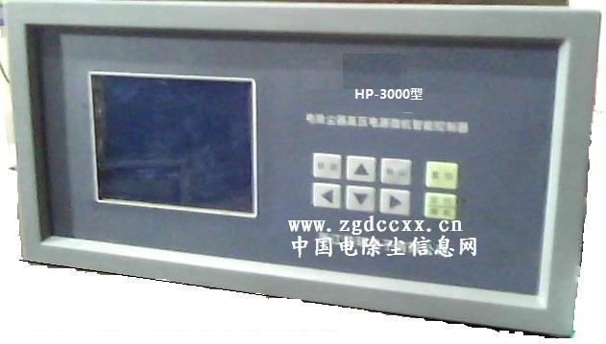
本机所有操作功能的完成都是通过上图所示的键盘来实现的，现在将键盘功能简要介绍如下：
[复位]键，计算机复位功能键；
[开机/停机]键，为系统及单元开停机操作功能键；
[参数]键，为修改整定参数功能键；
[↑]、[↓]键为运行值上升或下降及参数整定值增加或减少功能键；
[←]、[→]键为页面翻转及光标位置左右移动功能键；
[中止]键为设备运行参数处于中止状态功能键

各种功能的正确使用与操作的实现
合上控制器电源开关，显示屏上将显示第一屏内容，根据各种操作可依次出现第二屏及第三屏，其显示内容包括包括各种参数显示、整定、运行状态等。
第一屏
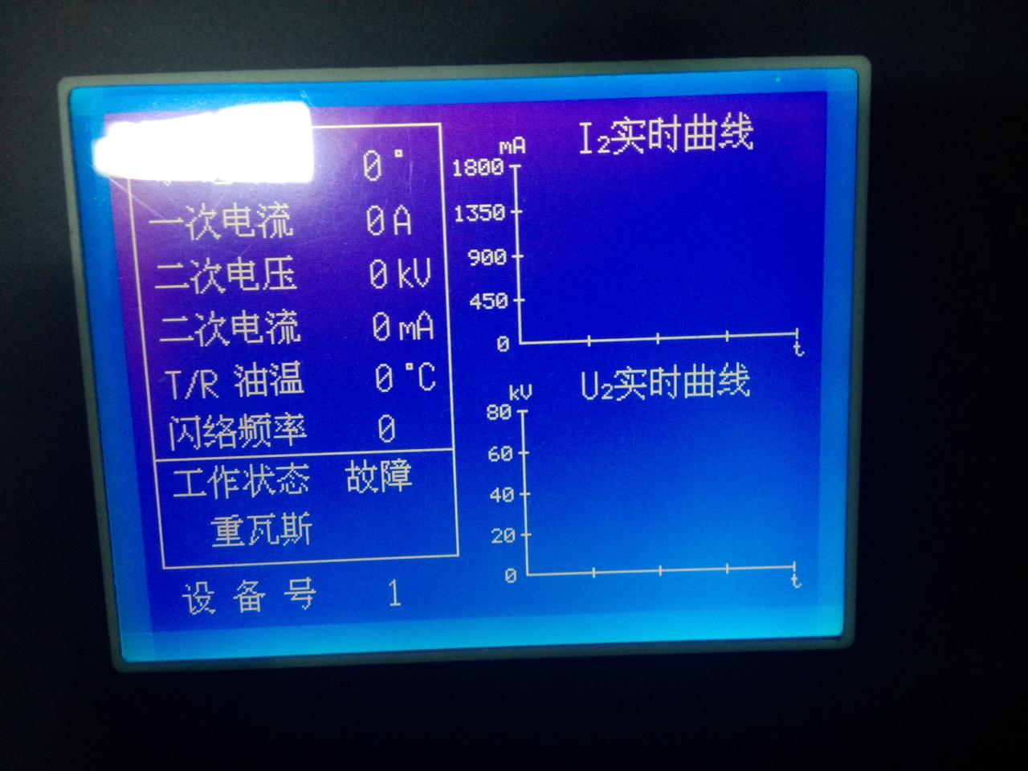
1、开机停机
通电之后按下[开机/停机]键，显示屏上会显示“运行”控制器处在运行状态。当在运行状态下按下按下[开机/停机]键显示屏会显示“停机”控制器处在停机状态。
- 工作方式与整定值修改
在停机状态下实现参数修改：按下[修改]进入第二屏
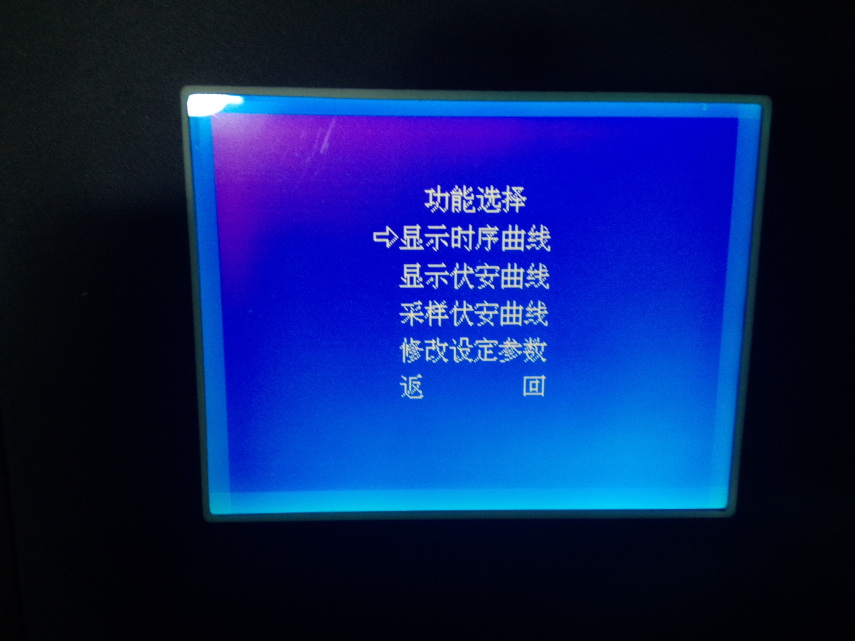
- 参数修改
在停机状态下实现参数修改：当按下[↑]、[↓]键页光标在会在选项里跳动，选中选项在按[确定]键，就可以转到第一屏。选中曲线选项时在按[确定]键就会进入曲线界面，
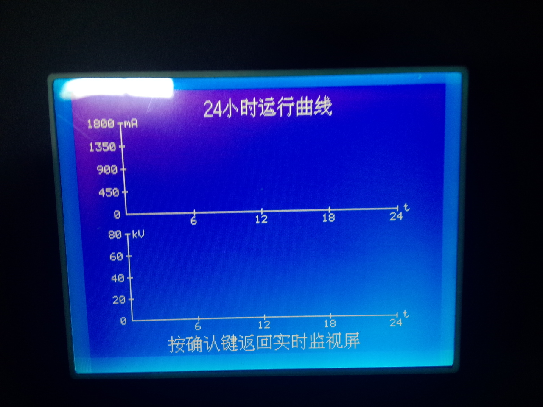

按确认键反回时，回到参数选择界面，选中参数修改，进入参数修改界面，
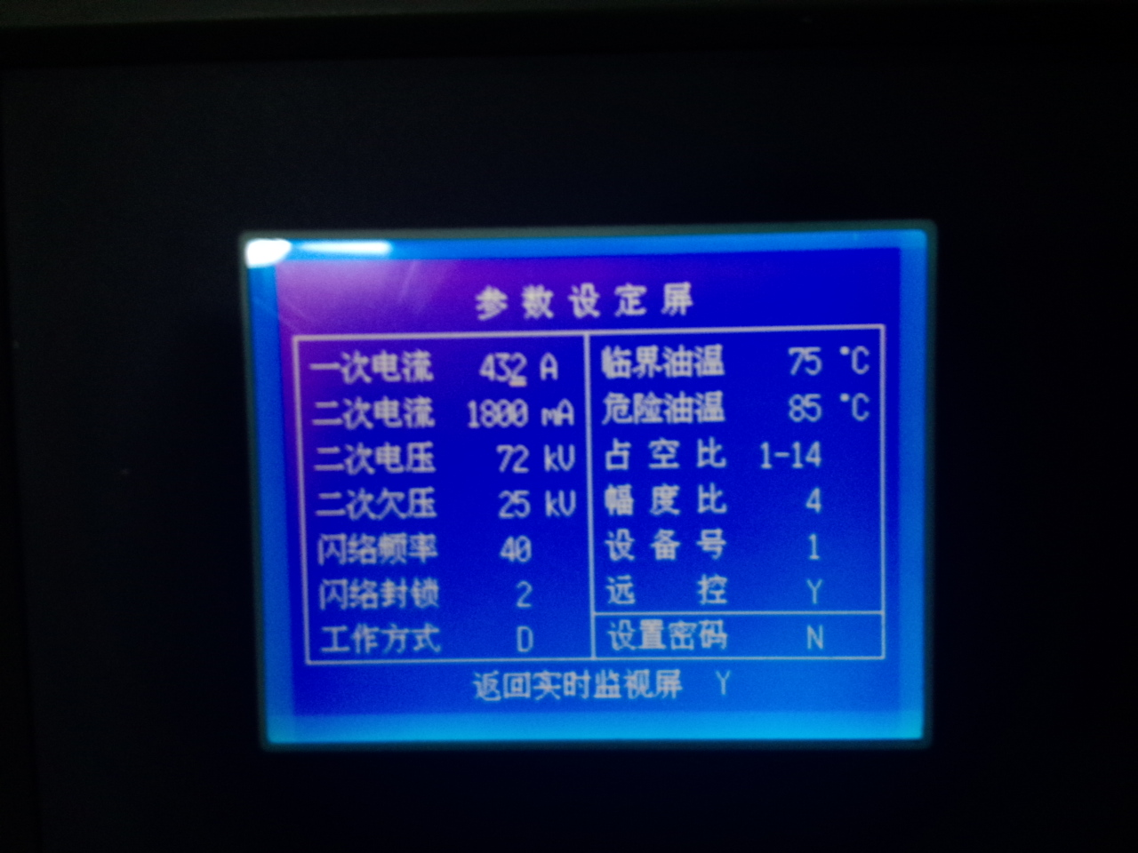
进入参数设定界面，通过按左右界选中所要修改的参数，再按上面修改数据，修改好在按确定，在按复位回到主界面，
当设备出现问题时，控制器就会检测到故障，在显示屏上显示相应的故障，

设备调试

调试
设备按装好后，按下述步骤进行调试：
- 按线缆连接图，用万用表检查各连接线，保证连线正确。
- 使主回路开关处于断开状态，先给控制柜送电，合上电源开关QS2，然后接通门锁开关SA1，控制柜应正常带电。
- 为检查可控硅触发系统是否正常，按下开机/停机键，控制器应处于运行状态，接口板上的发光二极管应发光，约十五秒后控制柜将发出可控硅开路报警。
- 在保证电除尘器内无人及高压硅整流器附近无人的条件下，将高压硅整流器带上电场负载。
- 合上主回路的开关QF1，按下控制器面板上的开机/停机键，设备将处于运行状态，一次电压、一次电流、二次电压、二次电流表头指示值将随着输出变化而变化。
- 若需校正二次电压；二次电流表头的指示，用标准表监视高压硅整流器输出的二次电压和二次电流，校正控制柜的二次电流表头指示接口板上的电位器R17，校正二次电压表头指示调节接口板上的电位器R20。
- 控制器上显示值调整见附录图6
- 设备投入正常使用时，应根据电场的工作电压选择合适的高压硅整流器的输入接头，使设备的输出电压与电场负载良好地匹配，保证设备稳定可靠地运行，并达到节能的效果。对于输出额定电压为72KV的高压硅整流器，当电场工作电压小于60KV时，高压硅整流器的输入接60KV档；当电场工作电压大于60KV，小于66KV时，高压硅整流器的输入接66KV档；当电场工作电压大于66KV时，高压硅整流器的输入接72KV档。

备注：常规的调试由我公司技术人员负责，当出现特殊情况需要非专业人员调试时，请在确认接线正确的前提下，严格按本章提供的信息操作，如出现问题，请慎重处理，速与我公司技术部门联系。

设备的开停机及设备维护

开机

开机操作按下述步骤进行。
- 将主回路开关QF1板到断开位置。
- 合上控制柜内的控制电源开关QS2，将控制柜门上门锁开关处于接通状态。
- 按复位键，使控制器复位原始位置。
- 将主回路开关QF1板到闭合位置。
- 按下控制面板上的开机/停机健。
注意：按制器的详细操作见控制器主要说明。

停机

停机操作按下述步骤进行。
- 按下控制器面板上的开机/停机键或复位键。
- 将主回路开关QF1板到断开位置。

控制柜维护

- 控制室地面应坚持每天打扫，保持室内清洁。
- 控制柜门应保持密封，并保证冷却风机的正常运行。
- 定期用干燥压缩空气清扫控制柜的灰尘，保持柜内清洁。若灰尘严重，控制器也应定期用刷子清洁。

高压硅整流器维护

- 高压硅整流器运行时值班人员应对变压器作定期巡回检查，内容包括：
监视控制柜上的仪表、负荷变化、温升及高压硅整流器的电磁声响有无异常。
定期检查高压硅整流器的油位、附件、干燥器有无异常及有无渗漏油现象。
- 定期对高压硅整流器的高低压瓷套管及器身进行擦试，保持其表面干净。
- 半年（最长周期不得超过一年）对高压硅整流器内的油取样并进行绝缘耐压试验（其电击穿强度应高于45KV），以监视其所含水分是否符合要求。
- 高压硅整流器每5年应进行一次吊芯检查时，应注意下述事项：
吊芯一般应在良好天气状况下进行，并且无灰烟、尘土、水气（相对湿度不大于75%）的清洁场所进行，尽量缩短吊芯时间，防止高压硅整流器油及器身受潮或污染而降低主绝缘。
起吊时应有专人指挥，油箱四角要有人监视，防止铁芯和绕组及绝缘部件与油箱碰撞损坏。

故障检查和处理

- 控制器显示屏和指示灯都不亮。
检查输入电源
检查控制电源的开关QF2
检查高压柜上的门锁开关。
将主回路开关QF1扳到闭合位置。
检查控制器上的保险丝。
- 输出开路
变压器输出端开路，二次电压接近72KV，二次电流为0，检查阻尼电阻是否断路，隔离开关是否损坏。本体输入端是否开路。按图1检查
- 输出短路
变压器输出端短路，二次电压为0，二次电流很快达到额定值的2/3左右，对变压器进行短路开路实验，检查是否变压器出问，变压器没有问题那问题出在本体里面，阴极板和阳极板短路出现输出端短路故障。按图2检查
- 输入过流
一次电流长时间超过额定电流的就会出现输入过流故障，负载过大、变压器出门问题、本体的烟尘中的硫化物太浓都会出现输入过报警。
- 输入开路
设备处于运行状态时，二次电压和二次电流都为0，控制器将这种现象定为输入开路。控制柜的输出端没有接到变压器上或变压器出现故障都会出现输入开路。一般情况下检查变压器输入端有没有接错。
6、输出欠压
二次电压在正常工作正情况下低于30KV就会出现输出欠压报警。
7、偏励磁
设备处于运行状态时，在一定时间内二次电压低于欠压设定值，但不为零，二次电流正常，控制器将这种现象判断为偏励磁。出现这种问题是一只可控硅不工作，导至报警。按图3检查
8、临界油温
确定油温显示的正确性
温度升到75度为临界油温。
9、危险油温
变压器油温升到85度以上就会显示危险油温报警。控制将自动跳闸保护，查明故障原因及时同我公司技术部门联系。
10、轻瓦斯
检查信号线411，413是否短路。
11、重瓦斯
检查信号线411，412是否短路。
查明故障原因或我公司技术部门联系。
12、低油低
检查信号线411，414是否短路。油位低增加适当的变压器油（油号应相同）。
13、可控硅开路
按图4检查

检查二次电流取样线
是否开路或对短路

Y
正常否 更换取样线

N

检查输出阻尼电阻

Y
开路否 更换阻尼电阻

N

检查输出隔离散开关

Y
闭合否 闭合隔离开关

N

检查电场进线

图1输出路检查流程图

检查二次电压取样线

Y
对地短路 更换取样线

N

检查输出隔离开关

Y
接地 将隔离开关接入电场

N

电除尘器内部短路

图2输出开路检查流程图

检查接口板上
发光二极管的工作状态

停机时发光二极管不亮
运行时发光二极管均亮

Y 检查接口板上对应
正常 的三极管是否损坏

N

Y
检查脉冲变压器有无开路 正常

N

Y
正常 将隔离开关接入电场

N

更换或检修触发板 处理方法与厂方联系

图3偏励磁检查流程图

运行时接口板上
发光二极管发光否

用万用表检查接口板
正常 Y 上接线端子第22脚与
第1脚之间的直流电压

N
N
主回路数断路器闭合否 电压正常

Y

Y
闭合 检查连接电缆是否接好

Y

检查主回路中 闭合断路器
熔断器有无开路

Y
开路 更换熔断器

N

检查可控硅及
可控硅触发信号 检查接口板上熔丝管

图4可控硅开路检查流程图

电除尘器电源高压微机智能控制器
--------HP-3000型
产
品
使
用
说
明
书

金华佳创环保科技有限公司

金华佳创环保科技有限公司

